新桥街道中心幼儿园小四班幼儿今日动态

2022.10.10

**一、来园篇：**

今日来园人数32人，1人请假。

**任贞臻、汪谕菡、熊诺一、孙梓涵、万语新、巢瑾兮、戴芸舒、林语晨、邹梓晗、袁铭翔、万卓桉、张辰逸、仲浩轩、刘书宇、陈仲锦、彭礼斌、任蒋星、杨云聪、刘书宏、胡立超、陈昭晖、吴黄泽熙**在老师的提醒下能用响亮的声音打招呼，并放好自己的口罩和水杯。

今天**万语新、邹梓晗、王彦钦**不愿喝牛奶。

1. **区域游戏篇：**

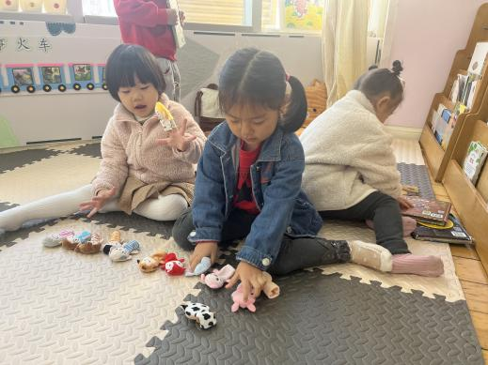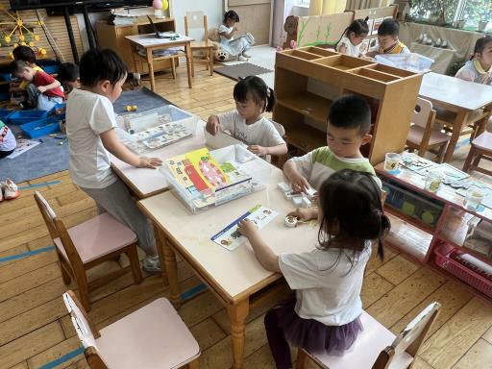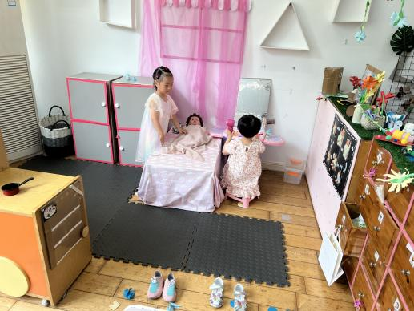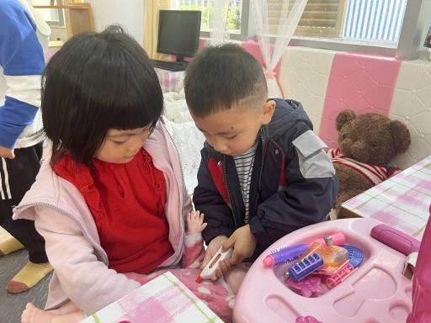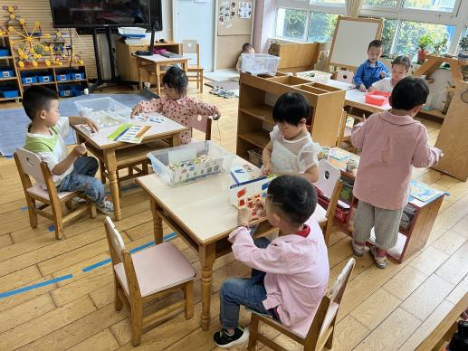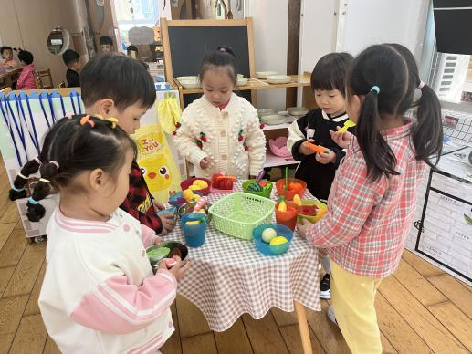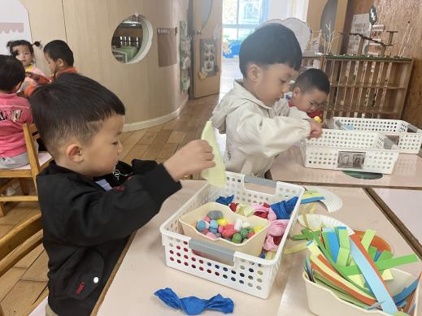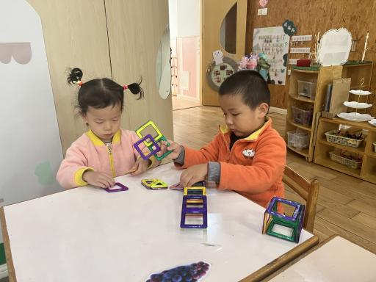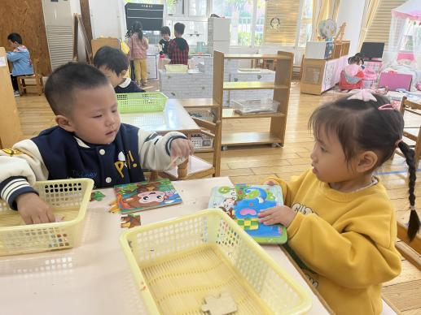

区域游戏时，孩子们能根据自己的兴趣选择游戏。

益智区：**陶昕晨（拼图三只小猪）、任贞臻（拼图大象），彭礼斌（拼图汽车）、刘书宏（拼图小猴子）、花烨橙（积木宝宝排排队）孙梓涵（拼图）**

娃娃家：**吴黄泽熙、林语晨、余佳彤（烧饭），杨云聪、盛佳惠、包顾成、汪谕菡（照顾宝宝）**

美工区：**仲浩轩（包糖果），陈仲锦（剪面条）、万卓桉（彩色水母）、袁铭翔（小羊穿衣）**

建构区：**张辰逸、陈昭晖（地面建构），袁铭菲、任蒋星、崔皓轩、胡立超（桌面建构）**

图书区：**邹梓晗、刘书宇（阅读绘本），戴芸舒、熊诺一（手指玩偶）**

**巢瑾兮、张宥妍、万语新、黄子睿、王彦钦**区域游戏时没有选择游戏，在各区之间走动。

分享交流时，通过开火车的形式，**大部分幼儿**能在老师引导下大胆表达自己的想法。

**三、生活篇：**

今天吃的是**莴苣胡萝卜炒松子仁、肉丸、菠菜蘑菇汤。**孩子们能安静等待，按顺序如厕、洗手。进餐时能右手拿勺子，左手扶碗，一口菜一口饭。

饭、菜、汤都能吃完的有：**陶昕晨、张宥妍、汪谕菡、熊诺一、万语新、戴芸舒、盛佳惠、邹梓晗、袁铭翔、张辰逸、仲浩轩、彭礼斌、任蒋星、杨云聪、黄子睿、花烨橙、崔皓轩、胡立超、吴黄泽熙、包顾成。**

菜没吃完的有：**任贞臻、孙梓涵、巢瑾兮、余佳彤、林语晨、袁铭菲、万卓桉、王彦钦、刘书宇、陈仲锦、刘书宏、陈昭晖。**

午睡时能够把鞋子摆整齐，自己盖被子的有**：任贞臻、汪谕菡、熊诺一、孙梓涵、万语新、巢瑾兮、戴芸舒、余佳彤、盛佳惠、林语晨、邹梓晗、袁铭菲、袁铭翔、万卓桉、张辰逸、仲浩轩、刘书宇、彭礼斌、刘书宏、黄子睿、崔皓轩、胡立超、陈昭晖、吴黄泽熙、花烨橙。**

**四、户外活动：**

今天户外活动玩的是滑滑梯，在活动中锻炼了孩子们的手脚协调能力，孩子们玩的都很开心。

1. **家园合作：**

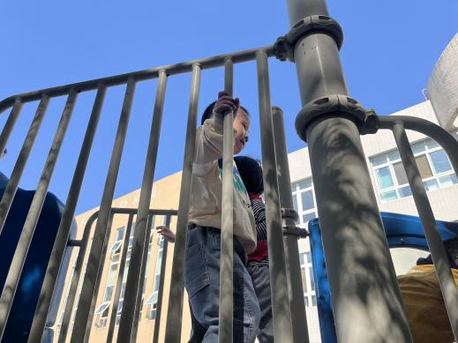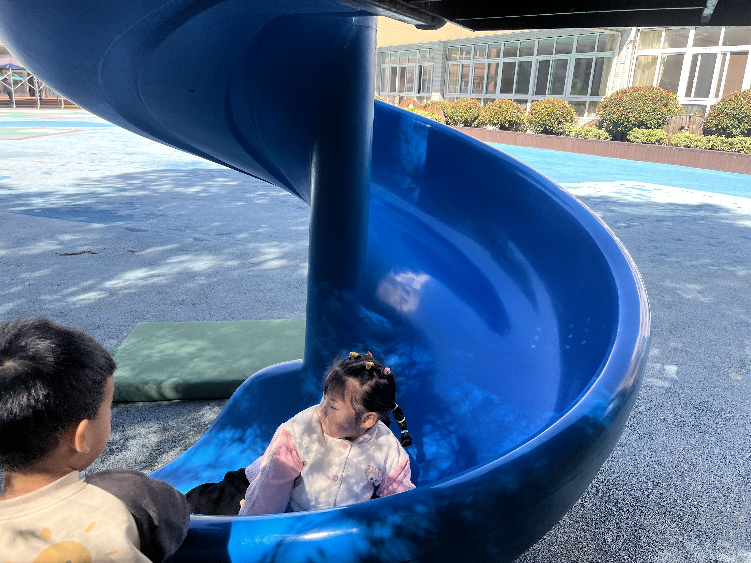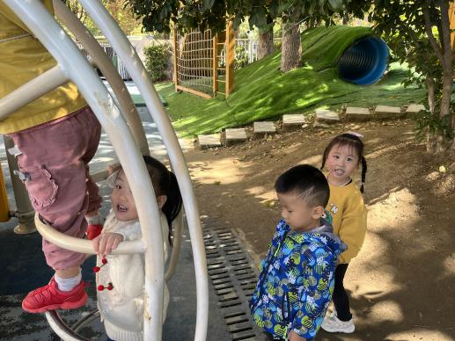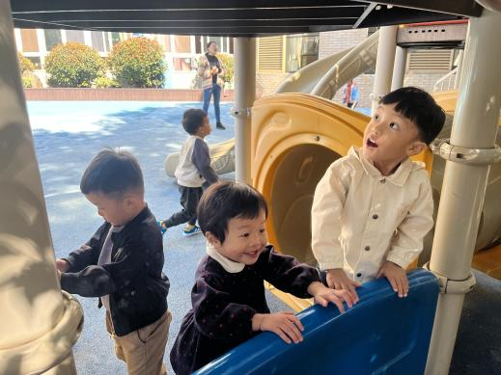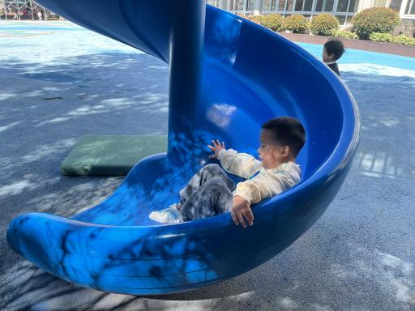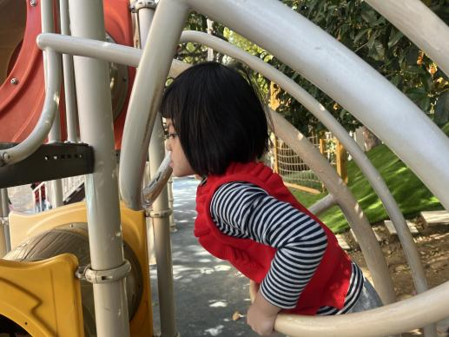

1. 早上来园时请给孩子们佩戴好口罩。
2. 及时完成《安全平台》的课后练习。
3. 每日及时关注孩子做核酸的情况，及时上传核酸截图。